江西省2020年上学期南昌市高三政治摸底测试试题答案
一、选择题
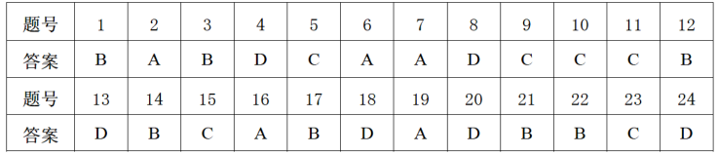
二、非选择题（共52分）
25．(1)①有利于外贸企业扩大销售、消化库存、回笼资金，纾解困境；
②有利于促进新型基础设施建设和新型城镇化，助力高质量发展；
⑧有利于丰富消费选择，促进消费升级，满足美好生活需要；
④一定程度上加剧国内竞争，增加内贸企业生存压力。
（每点2分，不超过6分。其他答案言之有理可酌情给分。）
(2)①优化经营战略，强化内销意识；
②注重自主创新，发挥技术、研发优势，生产适销对路的产品；
③培育和推广自有品牌，树立良好的信誉和形象；
④利用网络销售、直播带货等新业态新模式，拓宽销售渠道。
（每点2分，不超过8分。其他答案言之有理可酌情给分。）
26．①遵循了联合国的宗旨和原则，有利于更好发挥国际组织的积极作用；
②顺应了和平与发展的时代主题，有利于构建人类卫生健康共同体，维护和平与安全；
③有利于维护多边主义，构建公正合理的国际新秩序；
④有利于深化国际合作，维护彼此国家利益，发展共同利益；
⑤有利于战胜疫情，恢复经济社会正常发展。
（每点3分，写到4点即给12分，其他答案言之有理可酌情给分。）
27．(1)①树立文化自信，走中国特色社会主义法律文化发展之路； （2分）
②牢牢立足于新中国法治建设的实践。（2分）
③批判继承，创造性转化和发展中华优秀传统法律文化；（2分）
④博采众长，吸收借鉴外来优秀法治文明成果；（2分）
⑤顺应时代变迁，以人民为中心，创新法律文化。（2分）
(2)①矛盾的普遍性和特殊性相互联结，普遍性寓于特殊性之中，特殊性包含普遍性。(3
分)民法典的精神和规定具有民商事领域的普遍适用性，其他单行法则适用于特定领域，二者是共性与个性的关系。（3分）
②要坚持矛盾的普遍性与特殊性相结合，（2分）既要以普遍原理指导具体问题，依据
民法典的精神和规定修改单行法，(2分)又要具体问题具体分析，对特定对象作出更具体的安排。（2分）
(3)答案示例：普及民法典知识；培养更多民事法律人才；提高民法典司法运用水平。
（每点2分，不超过4分。言之有理且符合实际即可得分，过于近似的建议不可重复给分。）
政治（摸底）答案第2页
欢迎访问“高中试卷网”——http://sj.fjjy.org

